TRƯỜNG ĐẠI HỌC BÁCH KHOA  KHOA ĐIỆN | CỘNG HÒA XÃ HỘI CHỦ NGHĨA VIỆT NAM  Độc lập - Tự do - Hạnh phúc

ĐỀ XUẤT ĐỀ TÀI

SINH VIÊN NGHIÊN CỨU KHOA HỌC

NĂM HỌC 2023-2024

1. Tên đề tài: Xây dựng thuật toán tối ưu hóa bầy đàn (PSO) trong việc tối ứu hóa công suất cực đại cho hệ thống pin quang điện
2. Họ và tên, lớp, khoa, email và điện thoại của sinh viên chịu trách nhiệm chính:
- Họ và tên: Nguyễn Duy Quang - Lớp: 19DCLC1- Khoa Điện
- Email: 105190030@sv1.dut.udn.vn
- Điện thoại: 0388229208
3. Các thành viên tham gia:
- Họ và tên: Phạm Tấn Linh - Lớp 19DCLC1
- Họ và tên: Trần Đăng Khoa - Lớp 19DCLC1
- Họ và tên: Nguyễn Anh Trung – Lớp 20DCLC2
4. Giảng viên hướng dẫn: ThS. Nguyễn Quang Tân
5. Tính cấp thiết:
Hiện nay, hệ thống quang điện được sử dụng rộng rãi làm nguồn năng lượng tái tạo vì nguồn (mặt trời) dồi dào và thân thiện với môi trường. Mặc dù giá lắp đặt vẫn còn cao nhưng hệ thống năng lượng mặt trời gần như miễn phí bảo trì.
Bất chấp những ưu điểm này, chi phí ban đầu cao và hiệu suất chuyển đổi năng lượng thấp của hệ mặt trời được coi là trở ngại lớn cho việc nhân rộng hệ thống này. Để giải quyết vấn đề này, cộng đồng các nhà nghiên cứu đã thực hiện rất nhiều công việc nhằm cải thiện hiệu suất của hệ thống năng lượng mặt trời.
Trong số tất cả các công việc được thực hiện để tăng hiệu suất của hệ thống quang điện, MPPT dựa trên các phần mền tính toán là kỹ thuật mạnh mẽ với chi phí thấp. MPPT thường dựa trên phương pháp có thể giải quyết được những thay đổi do điều kiện môi trường gây ra so với các phương pháp thông thường phổ biến hơn. Với các yêu cầu trên, ứng dụng tối ưu hóa bầy đàn (PSO) là một trong các thuật toán thích hợp trong các phát triển của MPPT.
6. Mục tiêu:
Mục tiêu của nghiên cứu này là nghiên cứu về MPPT cho hệ thống quang điện được sử dụng để giải các đường cong phi tuyến của P-V và I-V. Cả hai đường cong đều được thay đổi trong điều kiện môi trường.
Thuật toán PSO như kỹ thuật MPPT sẽ được sử dụng để giải quyết các vấn đề xảy ra trong quá trình thay đổi bức xạ mặt trời, nhiệt độ. Khả năng tồn tại của PSO cũng sẽ được nghiên cứu. Sau đó, để theo dõi hiệu suất, tác động của các thay đổi thông số PSO sẽ được nghiên cứu.
7. Phương pháp nghiên cứu:
Tìm hiều tài liệu về MPPT và các ứng dụng của PSO trong việc sử dụng bắt điểm công suất cực đại.
Xây dựng thuật toán PSO giải quyết vấn đề bắt điểm công suất cực đại cho tấm pin quang điện.
Sử dùng phần mền MATLAB để mô phỏng hệ thống điện mặt trời hoàn chỉnh có sử dụng thuật toán PSO để bắt điểm công suất cực đại.
Hiệu chỉnh các tham số PSO để xem xét sự ảnh hưởng của tham số đến hiệu quả của thuật toán.
8. Nội dung nghiên cứu:
Hiệu suất chuyển đổi năng lượng của pin quang điện (PV) luôn là vấn đề cấp thiết trong các hệ thống phát điện sử dụng năng lượng mặt trời . Theo dõi điểm công suất tối đa (MPPT) là một trong những cách hiệu quả nhất để tăng hiệu quả của pin quang điện. Chức năng chính của MPPT này là đảm bảo công suất đầu ra tối đa được lấy từ mảng PV. Đề tài này đề xuất thuật toán Tối ưu hóa bầy đàn (PSO) làm bộ điều khiển MPPT để khai thác công suất tối đa từ mô-đun PV. Kỹ thuật được đề xuất cho đề tài này dựa trên thuật toán thông minh để điều khiển công suất đầu ra từ mô-đun PV và bộ chuyển đổi nguồn DC-DC phải được chuyển đổi để đạt được công suất đầu ra tối đa. Kết quả cho thấy dao động công suất ở trạng thái ổn định giảm đi đáng kể, điều này có thể cải thiện hiệu suất chuyển đổi quang điện. Các tham số của thuật toán PSO sẽ được thay đổi để xem hiệu suất theo dõi của nó. Mô phỏng mô-đun PV, thuật toán PSO và bộ chuyển đổi giảm áp DC-DC được thực hiện bằng phần mềm MATLAB-Simulink. Nhận thấy rằng việc thay đổi tham số thuật toán PSO cho kết quả tốt hơn về tốc độ hội tụ và khả năng tìm điểm tối ưu.
9. Sản phẩm, thông số kỹ thuật và kết quả dự kiến:
9.1. Sản phẩm dự kiến
- Mô phỏng Matlab-Simulink
- 01 Bài báo khoa học
9.2. Thông số dự kiến của cấu trúc mô hình dự đoán
Mô hình mô phỏng dự kiến
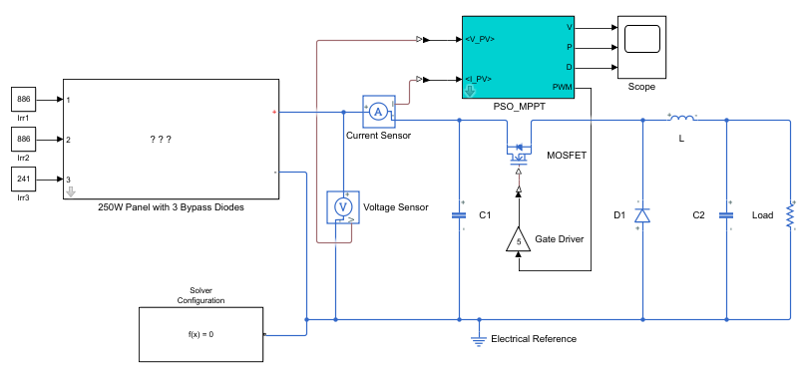

9.3. Kết quả dự kiến
Mô hình mô phỏng thuật toán PSO sử dụng bắt điểm công suất cực đại cho tấm pin quang điện
10. Thời gian nghiên cứu: Từ 9/2022 dự kiến đến 12/2023

Đà Nẵng, ngày 20 tháng 09 năm 2023
Giảng viên hướng dẫn Sinh viên chịu trách nhiệm chính
(Ký và ghi rõ họ tên) (Ký và ghi rõ họ tên)

